LJ-75零序电流互感器,LJ-Ф75

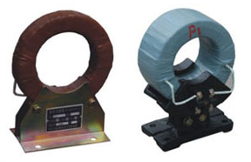

一、概述
LJ-75零序电流互感器适用于户内、额定频率50Hz或60Hz、额定电压35kV及以下的小接地电流系统中供电缆接地保护用。与本型零序电流互感器配套使用的继电器型号为DL-11/0.2型。

二、结构简介
本型零序电流互感器的铁心为环形，二次绕组均匀绕制在铁心上，用夹件夹紧铁心，夹件备有安装孔。

三、技术参数
1、 本型零序电流互感器一次主绝缘由电缆保证，产品仅考核二次绕组的绝缘性能。二次绕组对地能承受3kV工频耐压。
2、 本型互感器的灵敏度满足下表的要求：
型号 | 连接线电阻(Ω) | 继电器启动电流(A) | 灵敏度(A) | 继电器刻度值(A) | 额定电流比
 |  |  |  |  | (A)
LJ-Ф75 | 1 | 0.1 | 6～10 | 0.1～0.2 | 1月30日

四、LJ-Ф75零序电流互感器外形及安装尺寸
